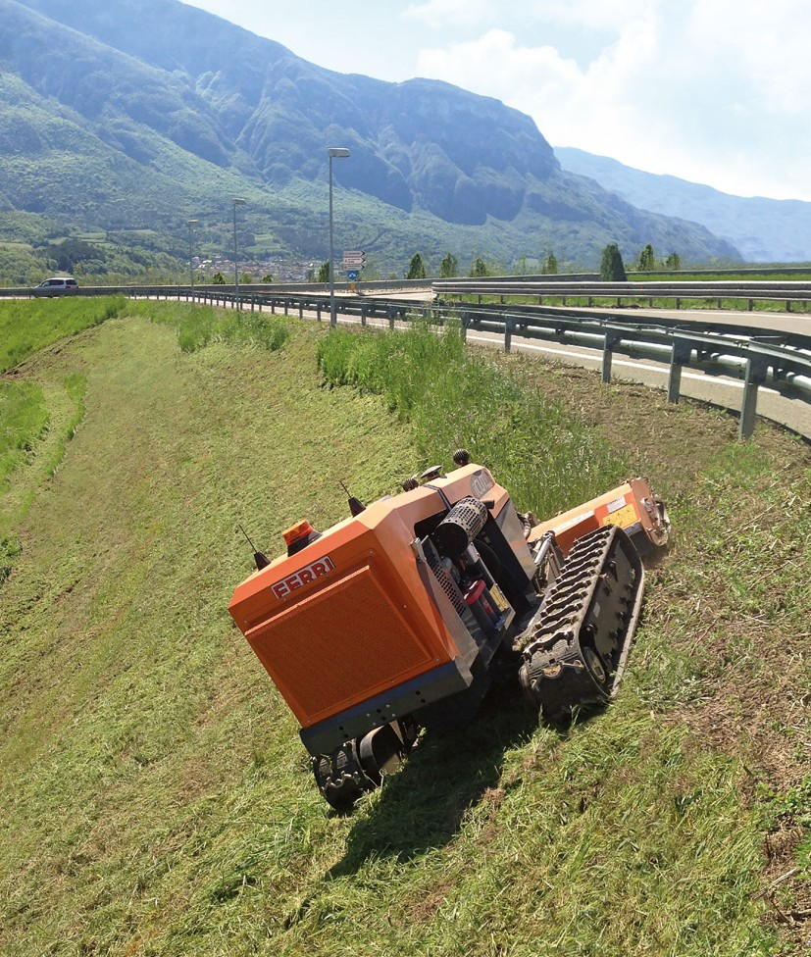МНОГОФУНКЦИОНАЛЬНОЕ
СПЕЦШАССИ НА РАДИОУПРАВЛЕНИИ
iCUT 3
Модель iCUT 3 является ведущей косилкой с дистанционным управлением, которая сохраняет максимальную безопасность в критических и сложных ситуациях, обеспечивая превосходные характеристики. Особенно рекомендуется для обслуживания склонов прудов и насыпей, или труднодоступных мест в аэропортах, местах отдыха, автомагистралях или военных базах.

Мощь и контроль в твоих руках

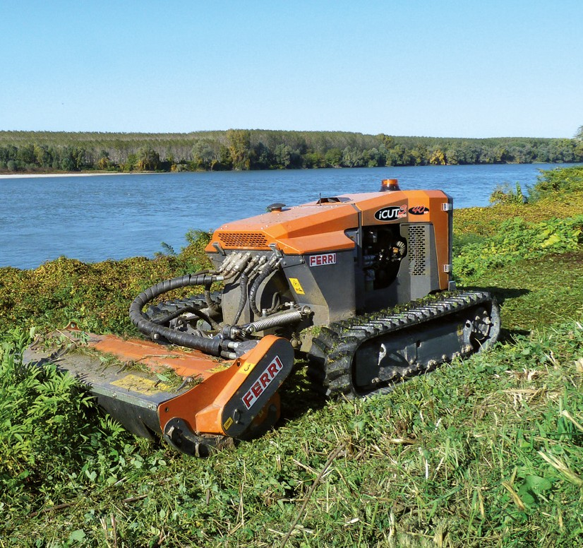Модель iCut 3, оснащенная ножевой косилкой - кусторезом, предназначена для кошения травы, сорняков, кустарников, ветвей и обеспечения гарантированной безопасности оператора. Особая конструкция iCut3 включает в себя низкий центр тяжести, расширяемую ходовую часть, а контурный профиль гусеницы позволяет машине работать даже в очень топких зонах с максимальным захватом и находит широкое применение на склонах до 55° в любом направлении движения.

Эта модель оснащена дизельным двигателем мощностью 40 л.с., который может приводить в действие режущие головки с рабочей шириной 1,30 м и 1,70 м соответственно. Также возможно установить другое оборудование, которое делает Ferri iCut3 Extra действительно многофункциональным шасси.
Официальный сайт компании Ferri в России: www.ferrirus.ru
Видео канал на yotube: смотреть видео

Стоимость iCUT3 в базовой комплектации: уточняйте
(стандартные гусеницы, гидравлическая косилка R1300)
Срок поставки: уточняйте
Базис поставки: г. Ярославль
Гарантия: 12 месяцев

Двигатель

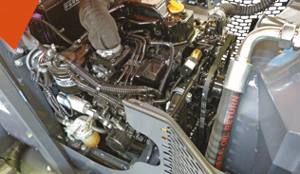ICut 3 оснащен 3-цилиндровым дизельным двигателем ISUZU. Двигатель объемом 1642 см3, развивающий 29 кВт/ 40 л.с. и 103 Н*м @ 1800 об/мин, охлаждается водой через реверсивный вентилятор, который можно дистанционно активировать с панели управления (возможно включение автоматической функции самоочистки). Объем топливного бака - 26,5 л.

Гидравлическая система

Гидравлчиеская система iCut 3 содержит 4 независимых насоса:
- 2 аксиально - поршневых насоса с изменяемым объемом, с гидравлическим контуром закрытого типа, для привода каждого трака индивидуально
- 1 аксиально - поршневой насос для привода в действие поршневого двигателя рабочего органа
- 1 шестеренчатый насос в разомкнутой цепи, который служит для управления:
•подъем/опускание •Вывод 1
- ширина траков •Вывод 2

Гидростатические замкнутые системы очень эффективны, потому что они позволяют циркулировать только потоку масла, требуемому машиной.
Блок коллектора, который управляет гидравлическими устройствами, оборудован вентиляционным клапаном, который позволяет уменьшить потери энергии, когда устройства не используются.

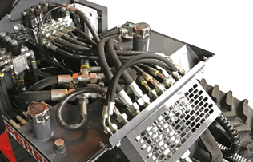Панель управления

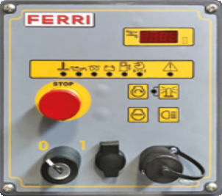1 Охлаждающая жидкость
2 3 4
1
5 6
14
9
10
15
7
8
11
12 13
2 Низкое давление масла в ДВС 3
3 Предпусковой накал свечей
- Генератор
- Остаток топлива
- Состояние воздушного фильтра
- Проблесковый маячок
- Рабочее освещение
- Запуск двигателя

- Остановка двигателя
- Откл подачи топлива
- Ключ зажигания
- Разъем аварийного
- Таймер
- Звуковая индикация

Диагностика

Система самодиагностики встроена в блок управления, который в нормальном режиме отображает счетчик часов, в то время как в случае ошибок или проблем он отображает коды в сочетании с подсветкой сигнальных лампочек (руководство пользователя подскажет оператору о характере неисправности, и какие действия необходимы).

14 Диагностика
15

Регулируемое шасси

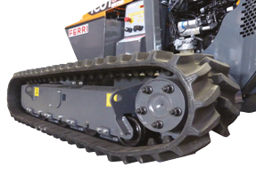Расширяемая ходовая часть спроектирована компанией Ferri для удовлетворения самых взыскательных потребностей клиентов.
В экстремальных условиях работы, когда необходимо повысить безопасность машины, можно увеличить ширину шасси при помощи гидравлического привода, доведя ширину колеи от 132 см до 167 см.
Увеличение ширины производится непосредственно с панели управления. Траки гусеницы прочно удерживаются вровень благодаря трехфланцевым фланцевым опорным роликам, а также направляющим, расположенным возле направляющего ролика.
Ходовая часть iCut 3 состоит из опорных 4 роликов, распределенных особым образом, что оптимизирует нагрузку и обеспечивает наилучшее сцепление с землей.

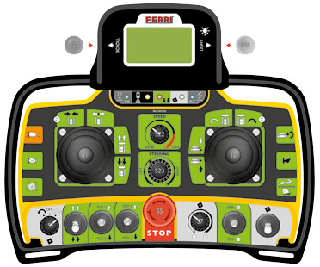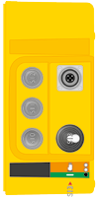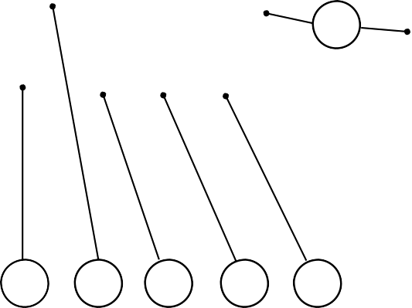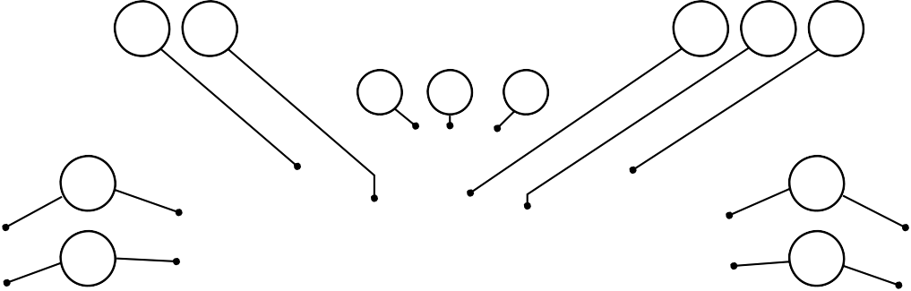
2
1
2
4
3
13 21 22
17
25 26 27
20
6
19
7
18
5
8
16 23 15 14
12 24 11
10
9

Дистанционное управление
Два больших джойстика обеспечивают точное управление Кроме кнопки немедленного останова консоль имеет движением и регулировкой высоты режущей головки. много других функций, включая индикаторы темпера-
Простая структура управления, позволяющая начинать туры охлаждающей жидкости и масла; состояние аккуму-
сразу же выполнять работу в наиболее подходящей лятора радиоуправления, давление масла в рабочей ситуации, есть возможность настроить скорость машины двигателе, запас топлива, засорение воздушного фильт-
и рулевую чувствительность, в соответствии с личными ра, движения (медленная / быстрая), включение предпочтениями, всё это позволяет безопасно работать реверса вентилятора охлаждения (ручное/ автомати-
в любых условиях. ческое).

  - LED многоцветный дисплей

  - Модификация параметров
  - Прямое/обратное движение
  - Расширение/сдвижение шасси
  - Скорость движения (1я или 2я)
  - Плавающий режим головки
  - Акустический сигнал
  - Запуск двигателя
  - Запуск ротора
  - Обороты двигателя

  - Скорость ротора
  - Кнопка немедленного останова
  - Скорость движения
  - Вспомогательная линия 1
  - Вспомогательная линия 2
  - Включение ротора
  - Розетка аварийного кабеля
  - Самоочистка радиатора
  - Глушение двигателя
  - Запуск двигателя

  - Подъем/опускание головки
  - Движение (лево-право)
  - Движение (вперед/назад)
  - Компенсация поворота 25 Индикатор батареи ПДУ 26 Реверс вентилятора
27 Индикатор работы ротора

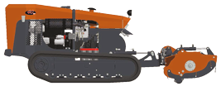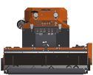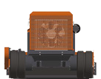Габариты
A

B
D

C
F
E

 | A  мм | B  мм | C  мм | D  мм | E  мм | F  мм
 | 2.900 | 1.740 | 1.320 | 1.350 | 1.480 | 1.155
 |  |  | 1.670

Двигатель
Дизельный двигатель

3 цил. Tier 4 тип 3°
Управление
Дистанция управления 100 - 150 м

Мощность двигателя

29 кВт / 40 л.с.
Упаравление джойстиком
пропорциональное

Топливо Смазка (углы) Топливный бак
Макс крутящий момент Объем
Всасывание
Скорость (об/мин)

Дизель
от 0° до 55°
26,5 литров
103 Нм @ 1.800 об. мин.
1.642 cc
Атмосферное Регулируемый
Макс рабочий угол
Скорости
55°
2
Трансмиссия
Движения шасси вперед-назад, влево-вправо Дисплей на консоли стандарт
Кнопка немедленного останова стандарт

Тормоз
Охлаждение
Жидкостное
Скорость движения
0-5 км/ч 1 ск. 0-10,0 км/ч 2 ск.

автоматический негативный

Охлаждение гидравлики
Воздушное

Ведущие моторы поршневые
Теплообмен охл жидк. Регулируемое воздушное
и гидр масла

Генератор, А
Аккумулятор, А/ч
12V 35 А
1x 12V 50 А

Гидравлическая система
Поршневые насосы движения Закрытая схема, регулируем.

Рама
Вес iCut 3 Extra со стандартным траком без реж головки
Регулировка шасси
Опорных роликов
4 шт

1.070 кг

iCUT 3 Extra (от 1,32 м до 1,67 м)

Шестеренчатые насосы открытая схема Масляный бак 35 литров
Защитная рама усиленная - опция

Регулировка шасси | используя две рамы
Тип траков | резиновые
Размер траков 250 x 47 x 72
Поршнев. насос ротора фикированного объема
Регулируемый объем системы (чувствит. к нагрузке) скорости и оборудования
12cc+12cc скорость + 1
шестер. насос 4,5cc доп оборудования

Гидравлич. навеска
с гидр. и мех. плавающ. режимом

Поршневой насос реж. головки
20 cc регулируемый с потенциометром

Косилка
Ротор, об/мин 3.000

Гидропоток 60 литр/мин
Распределитель управления 4 секц. с вентиляц Регулир. гидропотока да
Доп. гидрол-я двупоточная стандарт
Моторное масло 6,6 литров
2я доп. гидрол-я двупоточная стандарт Макс. давление рабоч. органа 280 Бар
Ротор двустороннее вращение
Угловая скорость 51 м/сек
Гидро мотор поршневой Регулир. опорн. ролик 3 позиции (R серии)
Регулир. абразивная защита | (R и RF серии)
Трансмиссия | зубчатый ремень

Плавающее устройство режущей головки

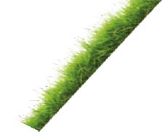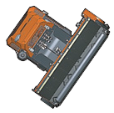Смешанная система: механическая и гидравлическая - новая на рынке и позволяет блоку косилки идеально следить за поверхностью грунта. Для обеспечения большей безопасности плавающая система сопровождается работой подпружиненного элемента, который переносит вес измельчающего устройства на транспортное средство, снижая трение во время движения вперед. Большая стабильность означает большую безопасность.
55
°

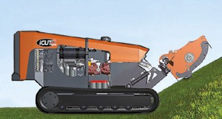

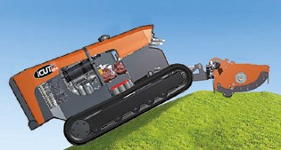

Регулируемое шасси Ferri Extra

Расширяемая ходовая часть спроектирована компанией Ferri для удовлетворения самых взыскательных потребностей клиентов. В экстремальных условиях работы, когда необходимо повысить безопасность машины, можно увеличить ширину шасси при помощи гидравлического привода, при этом общая ширина колеи составит 132 см - 167 см.

Увеличение треков производится непосредственно с панели управления. Цепи гусеницы прочно удерживаются вровень благодаря тройным фланцевым роликам возле звездочки вместе с направляющими направляющих цепи.

Наклон

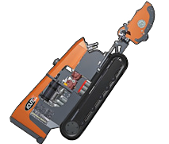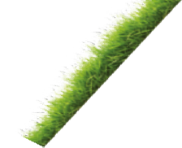Особая концепция спецшасси iCut: низкий центр тяжести, расширяемое шасси и профильный контур траков позволяют работать в очень неровных зонах с максимальным захватом и позволяют использовать на склонах в любом направлении до 55 °.
55°

Типы гусениц

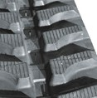Резиновые траки Стандарт Идеально подходит для работы на склонах, сводит к минимуму препятствия на траве и характеризуется чрезвычайной легкостью перемещения по любой поверхности.

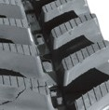Резиновые траки
Стадарт Плюс
Предназначены для
использования на поверхностях, которые нельзя повредить чрезмерно.
Это отличное компромиссное решение для работы на крутых склонах и там, где они необходимы для перегона на поврежденных поверхностях.

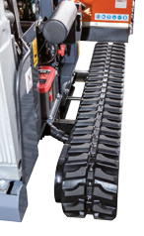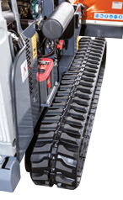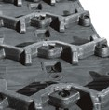Траки Цепкие
Подходит для работы на высоких склонах и где планируются ограниченные движения на поверхностях с асфальтом или бетоном.
Еще одна возможность сделать их более устойчивыми
- добавление грунтозацепов.

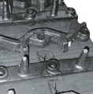Траки Цепкие ПЛЮС Рекомендованы для использования на особенно крутых склонах, и лесных участках, - там где необходимо максимальное сцепление с поверхностью

